# Instituto Federal de Ciência e Tecnologia de Pernambuco Departamento de Eletroeletrônica

# Alunos: Állef Robson, Felipe Ferreira, Jackson Nascimento, Paulo César e Rafael Benvindo

Técnico em Eletroeletrônica - Subsequente – 3° Período - Noite

Dispositivos Programáveis

Professor MsC. Robson Dias Ramalho

**Lista de Exercícios – Aula 10**

**QUESTÃO 01.** Faça um programa em que um led seja acionado das seguintes formas:

1. Por meio de um botão
2. Via serial monitor através do comando A.

Para estes acionamentos devemos ter as seguintes mensagens na serial monitor:

1. Através do botão seja dito: Led acionado pelo botão.
2. Através da serial monitor seja dito: Led acionado pela serial monitor.

Obs.: Utilize a letra ‘B’ para apagar o led via serial. Conecte o led no pino 7 do Arduino e o botão no pino 9. Desligue também pelo mesmo botão.

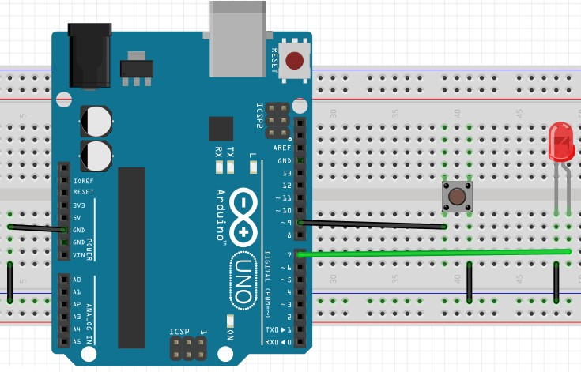

## Mostre abaixo o código utilizado:

**// Variáveis que contém os pinos do LED e do botao**

**int LED = 7;**

**int bot = 9;**

**void setup()**

**{**

**//Inicia o serial**

**Serial.begin(9600);**

**//Define o LED como saida e o botao como entrada**

**pinMode(LED, OUTPUT);**

**pinMode(bot, INPUT);**

**// define o botao como ligado**

**digitalWrite(bot, HIGH);**

**}**

**void loop()**

**{**

**// cria variavel letra**

**char letra;**

**// variavel letra guarda leitura do serial**

**letra = Serial.read();**

**//Condicao para ascender o LED pelo serial monitor digitando a letra A**

**if(letra == 'A'){**

**digitalWrite(LED, HIGH);**

**Serial.println("Led acionado pela serial monitor");**

**}**

**//Condicao para ascender o LED pelo botao**

**if(digitalRead(bot) == LOW){**

**digitalWrite(LED, HIGH);**

**Serial.println(" Led acionado pelo botao");**

**delay(200);**

**}**

**//Condicao para apagar o LED pelo serial monitor digitando a letra B**

**if(letra == 'B'){**

**digitalWrite(LED, LOW);**

**Serial.println("Led apagado");**

**}**

**}**

**QUESTÃO 02.** Faça um sistema para controle de temperatura de um forno (fictício). Para isto utilize o sensor de temperatura LM35, leds, resistores e o serial monitor do arduino. Observe abaixo as condições de seu projeto:

1. - Usando 3 LED’s e um LM35, faça um programa que aumente o número de LED’s acesos conforme a temperatura aumente.
   * Entre 24 e 26 graus Celsius ligue o led A
   * Entre 26 e 28.84 graus Celsius ligue o led B
   * Acima de 28.84 graus Celsius ligue o led C. Para esta situação acione um buzzer ou pisque um outro led informando esta situação.
2. – Utilize o serial monitor para:
   * Informar a temperatura atual.
   * Os níveis de cada alarme.
   * A situação do momento:

Entre 24 e 26 graus – Temperatura baixa Entre 26 e 28.84 graus – Temperatura media Acima de 28.84 graus – Temperatura Alta

* + Em caso de alarme informe “Situação de alarme”.

## Mostre abaixo o circuito e o código utilizado:

## 

## //define os LEDS e o Sensor para cada pino

## #define LM35 A0

## #define LED1 10

## #define LED2 9

## #define LED3 8

## #define LED4 7

## void setup()

## {

## //inicia o serial

## Serial.begin(9600);

## 

## //define os LEDS como saida

## pinMode(LED1, OUTPUT);

## pinMode(LED2, OUTPUT);

## pinMode(LED3, OUTPUT);

## pinMode(LED4, OUTPUT);

## 

## // define os LEDS como desligado

## digitalWrite(LED1, LOW);

## digitalWrite(LED2, LOW);

## digitalWrite(LED3, LOW);

## digitalWrite(LED4, LOW);

## 

## }

## void loop()

## {

## 

## // cria a variável leitor que vai guardar a leitura analógica do sensor

## float leitor = analogRead(LM35);

## 

## // cria a variável tensao que vai guardar a leitura de tensao do sensor

## float tensao = ((leitor) * 5 / (1023));

## 

## // cria a variável temperatura que vai guardar o valor da temperatura

## float temperatura = tensao / 0.01;

## 

## //condicao para ascender o LED1 quando o alarme chegar no nivel 01

## if(temperatura >= 24 && temperatura <= 26){

## digitalWrite(LED1, HIGH);

## 

## // Mostra mensagem de nivel 01 acionado e informa o nivel de temperaura

## Serial.println("################################");

## Serial.println("ALARME NIVEL: 01");

## Serial.println("TEMPERATURA BAIXA");

## 

## //condicao para apagar o LED1

## }else if(temperatura < 24){

## digitalWrite(LED1, LOW);

## }

## 

## //condicao para ascender o LED2 quando o alarme chegar no nivel 02

## if(temperatura > 26 && temperatura <= 28.84){

## digitalWrite(LED2, HIGH);

## digitalWrite(LED1, LOW);

## 

## // Mostra mensagem de nivel 02 acionado e informa o nivel de temperaura

## Serial.println("################################");

## Serial.println("ALARME NIVEL: 02");

## Serial.println("TEMPERATURA MEDIA");

## 

## //condicao para apagar o LED2

## }else if(temperatura < 28.84){

## digitalWrite(LED2, LOW);

## }

## 

## //condicao para ascender todos os LEDS quando o alarme chegar no nivel 03, que é o nivel mais alto

## if(temperatura > 28.84){

## digitalWrite(LED3, HIGH);

## digitalWrite(LED1, LOW);

## digitalWrite(LED2, LOW);

## 

## //condicao para piscar o LED4 de situacao de alarme

## digitalWrite(LED4, HIGH);

## delay(100);

## digitalWrite(LED4, LOW);

## delay(100);

## 

## // Mostra mensagem de nivel 03 acionado e informa o nivel de temperaura e a situacao de alarme acionada

## Serial.println("################################");

## Serial.println("ALARME NIVEL: 03");

## Serial.println("TEMPERATURA ALTA");

## Serial.println("SITUACAO DE ALARME");

## 

## //condicao para apagar o LED3 e LED4

## }else if(temperatura < 28.84){

## digitalWrite(LED3, LOW);

## digitalWrite(LED4, LOW);

## }

## 

## 

## //Informa a temperatura no momento

## Serial.print("TEMPERATURA ATUAL: ");

## Serial.print(temperatura);

## Serial.println(" Celsius");

## 

## 

## 

## }